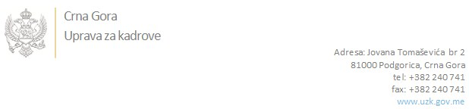

Br: 02/1-100/20-3587/3 29. jul 2020. godine

U skladu sa članom 47 Zakona o državnim službenicima i namještenicima ("Službeni list CG", br. 2/18 i 34/19), a na osnovu Izvještaja o provjeri znanja, sposobnosti, kompetencija i vještina kandidata br. 02/1-100/20-3587/1 od 29.07.2020. godine, Uprava za kadrove utvrdila je

**LISTU ZA IZBOR KANDIDATA**

Po javnom oglasu br. 02/1-100/20-2812/2, objavljenom 24.06.2020. godine, za potrebe **Agencije za zaštitu konkurencije**, za radno mjesto:

**I Samostalni/a referent/kinja - upisničar/ka - arhivar/ka - Služba za opšte poslove i finansije** - Izvršilaca: 1, na neodređeno vrijeme, - IV1 nivo kvalifikacije obrazovanja:

**SINIŠA MILAČIĆ - ostvareni broj bodova 20.00**

**BILJANA BULATOVIĆ - ostvareni broj bodova 17.02**

Odluka o izboru kandidata donosi se u skladu sa članom 48 Zakona o državnim službenicima i namještenicima ("Službeni list CG", br. 2/18 i 34/19), i dostavlja Upravi za kadrove najkasnije u roku od deset dana od dana prijema liste za izbor kandidata.

**Svetlana Vuković**

**D I R E K T O R I C A**

Dostavljeno:

- Agenciji za zaštitu konkurencije

- a/a